Methodiek van het meten van schouderspier functionaliteit
11-274
Frans van der Linden (stnr. 1101412) en Jan Los (stnr. 1101420)
Samenvatting
Onderzocht is of de meetresultaten bij het meten van schouderspier-functionaliteit gevoelig zijn voor de manier waarop de arm van de persoon in deze opstelling is vastgemaakt. De meetresultaten van de huidige methode vertonen een grote spreiding tussen verschillende personen. Het doel van dit onderzoek is de invloed van momentoverdracht tussen boven en onderarm op de PA in beeld te brengen. De resultaten laten zien dat er reden is aan te nemen dat de meetresultaten zeer gevoelig zijn voor de gebruikte methode.
De verwachtte daling van de spreiding tussen de proefpersonen is niet waargenomen. De nieuwe methode is 15% beter reproduceerbaar.

- Inleiding
Het Leids Universitair Medisch Centrum (LUMC) doet samen met de TU-Delft klinisch onderzoek met als doel meer inzicht te verkrijgen in de functionaliteit van schouder-spieren in het menselijk lichaam.
Dit kan bijdragen aan het opstellen van model-simulaties en het verbeteren van de effectiviteit van interventies en revalidatietrajecten bij schouderspierblessures.
- Achtergrondinformatie
De functionaliteit van de schouderspieren wordt in kaart gebracht door het Elektro Myo Grafie (EMG, elektrische potentialen die de spieren aansturen) signaal van de spieren te relateren aan de uitgeoefende kracht op de omgeving. De grootte van het EMG signaal is een maat voor de spieractivatie.
De voorgeschreven taak bestaat uit het uitoefenen van een constante kracht op een krachtsensor ter hoogte van de elleboog (fig 1) in 24 voorgeschreven richtingen.
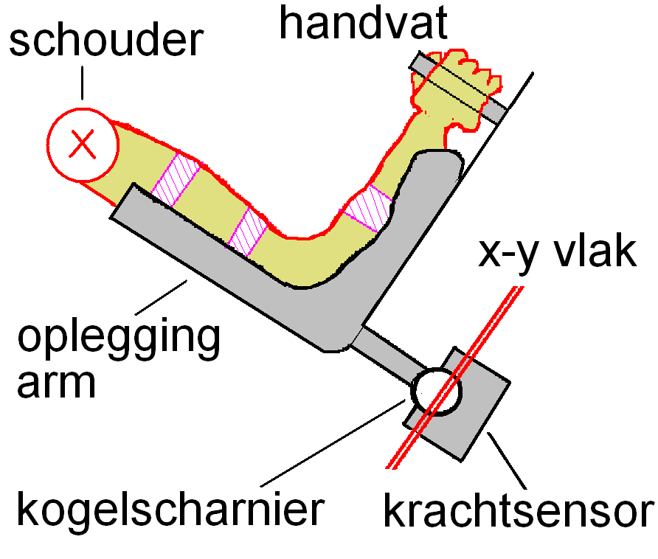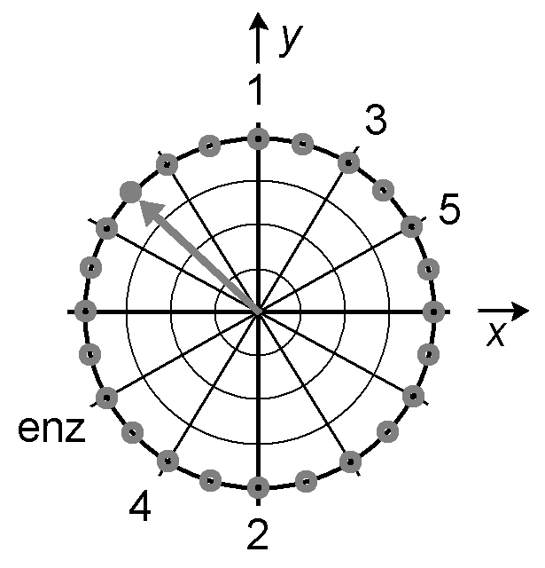
Door middel van een cursor en doelrichtingen, weergegeven op een monitor, wordt visuele feedback van de krachttaak gegeven. De stip geeft de hoek en de grootte van de kracht aan die door de peroefpersoon wordt uitgeoefend. (fig 2). De krachtsensor wordt geijkt zodat wanneer de schouderspieren in rust zijn, de stip in de oor-sprong staat.

Voor alle 24 richtingen wordt er per schouder-spier een EMG signaal gemeten gebruikmakend van elektrodes. Dit EMG signaal wordt achteraf verwerkt.

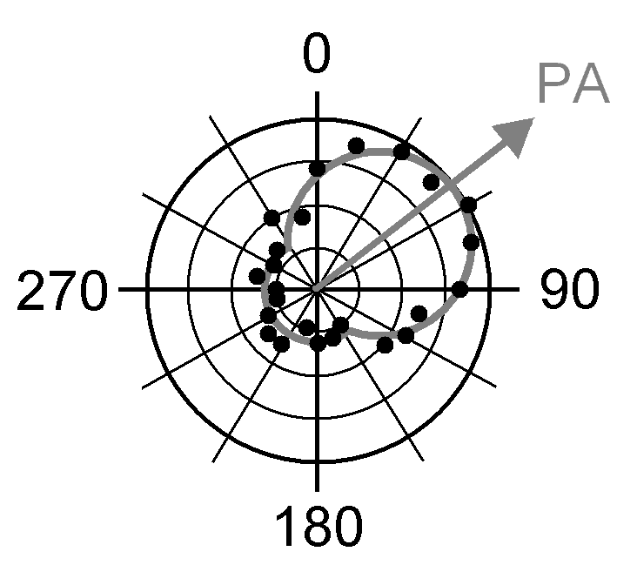
Principal Action (PA)
De richting waarin een schouderspier het meest bijdraagt aan de opgelegde taak wordt de “Principal Action” (PA) van deze spier genoemd. Door de meetpunten wordt een derdegraads polynoom gefit met behulp van de Levenberg-marquardt least squares methode. Van deze polynoom wordt het maximum bepaald. Deze richting wordt de PA genoemd (fig.3, ref.1).
fig 3: Het bepalen van de PA

Momentoverdracht tussen boven- en onderarm
Opmerkelijk bij deze metingen is dat het mogelijk is voor spieren, anders dan schouderspieren, de opgelegde taak uit te voeren. Dit verschijnsel wordt mogelijk versterkt door de manier waarop de arm is bevestigd aan de meetopstelling (fig 1). Doordat deze bevestiging niet geheel stijf is, is het mogelijk momenten op de opstelling over te brengen welke leiden tot krachten op de krachtsensor. Door bijvoorbeeld de biceps of triceps aan te spannen kan er een kracht omhoog worden geleverd terwijl de schouder-spieren inactief blijven. De invloed van deze momentoverdracht wordt onderzocht.
fig 2: De 24 meetpunten

fig 1: De meetopstelling van methode 1

- Hypothese
Het toelaten van momentoverdracht tussen de boven en onderarm zal een PA vertonen welke a) 15% slechter reproduceerbaar is, b) 15 % grotere spreiding heeft en c) minimaal 15 graden afwijkt t.o.v. de situatie waarin momentoverdracht wordt uitgesloten.

- Methode
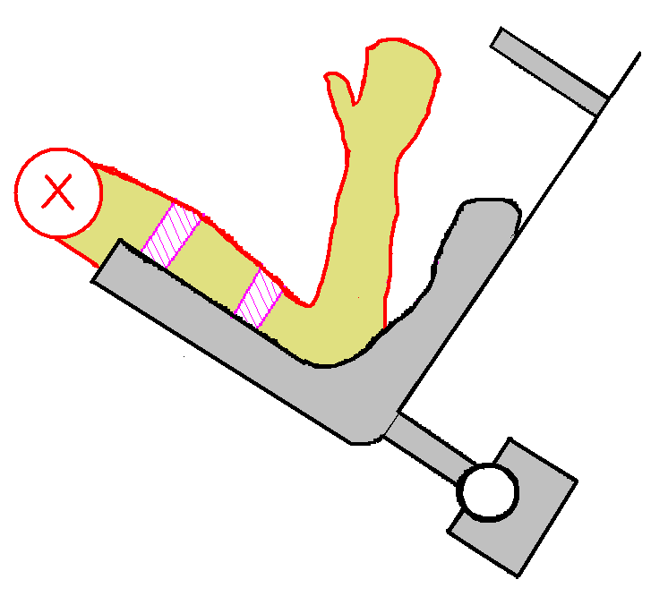
De hypothese wordt getoetst door geen momentoverdracht meer mogelijk te maken tussen de boven- en onderarm. Dit wordt bereikt door de onderarm niet meer aan de opstelling vast te maken maar een kleine hoek te laten maken met de ophanging (fig 4).
fig 4: De meetopstelling van methode 2

Proefpersonen
Tabel 1: samenstelling proefpersonengroep (totaal = 10)
Voorkeurshand | rechts | 9 |  | Leeftijd
Voorkeurshand | links | 1 |  | (jaren)
Geslacht | man | 8 |  | gem 24,5  SD 9,6
Geslacht | vrouw | 2 |  | gem 24,5  SD 9,6

Verschilmeting

De hypothese wordt getest door alle proef-personen de hiervoor beschreven taak te laten uitvoeren. Daarna is de taak herhaald, maar nu met de onderarm niet vastgezet in de ophanging (fig 4). In beide metingen is de uitgeoefende kracht 10 Newton.
Toetsing vindt plaats door a) de gemiddelde standaarddeviatie (SD) van de herhaalmetingen te vergelijken tussen beide methoden, b) de afname van de SD van de PA te bepalen en c) het gemiddelde van de hoekverdraaiingen tussen methode 1 en 2 te vergelijken.
Ook de tricept wordt gemeten, om een indicatie te krijgen van de mate waarin een niet-schouder-spier onbedoeld meewerkt aan de uit te voeren taak.
- Resultaten
Tabel 2: Reproduceerbaarheid PA per spier SD 1: SD methode 1, SD 2: SD methode 2.
Spier |  | gem. SD1 (SD) | gem. SD2 (SD) | % SD*
TD | m. trapezius descendens | 14° (11°) | 11° (15°) | 28%
TA | m. trapezius ascendens | 15° (20°) | 14° ( 7°) | 7%
DM | m. detoideus pars medialis | 18° (28°) | 14° (26°) | 31%
DP | m. deltoideus p. posterior | 24° (26°) | 17° (21°) | 43%
IS | m. infraspinatus | 29° (28°) | 18° (11°) | 60%
LD | m. latissimus dorsi | 16° (14°) | 29° (36°) | -44%
PM | m. pectoralis major p.c. | 14° (12°) | 17° (30°) | -16%
TM | m. teres major | 30° (28°) | 36° (38°) | -17%
*Verbetering: hoeveel procent SD 1 groter is dan SD 2

Tabel 4: hoekverdraaiing (Δθ) van PA per schou-derspier
Spier | Gem Δθ | SD
TD | 27° | 17°
TA | 41° | 34°
DM | 13° | 11°
DP | 12° | 9°
IS | 61° | 50°
LD | 35° | 53°
PM | 41° | 53°
TM | 94° | 64°

Tabel 3: Spreiding van PA tussen proefpersonen per schouderspier.
Spier | SD 1 | SD 2 | % SD*
TD | 31° | 27° | 18 %
TA | 40° | 57° | -30 %
DM | 44° | 40° | 11 %
DP | 51° | 61° | -17 %
IS | 48° | 57° | -16 %
LD | 72° | 117° | -39 %
PM | 49° | 125° | -61 %
TM | 112° | 87° | 30 %
*Verbetering: hoeveel procent
SD 1 groter is dan SD 2

Tabel 5: Verandering van activatie tussen methode I en 2
Spier |  | Gemiddelde verandering activatie | SD
TB | m. tricept brachii | - 10 % | 10 %

- Discussie en conclusies

Reproduceerbaarheid PA per spier
De reproduceerbaarheid van methode 1 t.o.v. methode 2 is bij vier spieren (TA, BM, DP, IS) beter en bij 3 spieren (LD, PM, TM) slechter. Bij de TD heeft de meetmethode geen aantoonbare invloed op de reproduceerbaarheid. Hypothese a) kan dus niet worden gevalideerd voor de gehele methode (tabel 2).

Spreiding per spier tussen proefpersonen
Er kan geconcludeerd worden dat de spreiding per spier tussen proefpersonen niet eenduidig afneemt met de nieuwe methode. Bij sommige spieren neemt de spreiding duidelijk af, terwijl bij andere spieren dit niet het geval is (tabel 3).
Aangezien de reproduceerbaarheid van de meting groter is dan de spreiding tussen proef-personen, mag dit worden geconstateerd voor zowel methode 1 als 2.

Hoekverdraaiing PA per spier
Er zijn duidelijke hoekverdraaiingen van de PA waar te nemen bij alle schouderspieren, behalve voor de spieren DM en DP (tabel 4). Bij deze laatste twee spieren is ook een verdraaiing waar te nemen, maar aangezien deze kleiner is dan de reproduceerbaarheid van de metingen kan er geen waarde aan de meting worden gehecht.
Een hoekverdraaiing duidt op een verschil tussen beide methoden. Er werken dus niet alleen schouderspieren mee aan het uitvoeren van de krachttaak.
De manier waarop proefpersonen reageren op de nieuwe methode verschilt sterk van persoon tot persoon. Dit is te zien aan de grote spreiding van de hoekverdaaiing.

Activatie van de tricept
De activatie van de tricept is voor alle meet-punten gemiddeld lager bij meetmethode 2 (tabel 5), wat erop wijst dat de TB bij methode 1 sterker meewerkt aan het uitvoeren van de taak dan bij methode 2. Dit bevestigt het vermoeden dat bij methode 1 ook niet-schouderspieren meewerken aan het uitvoeren van de taak.
- Aanbevelingen
Om aan de hand van de huidige methode goed gegronde uitspraken te doen over de functionaliteit van schouderspieren zijn er verbeteringen aan de meetopsteling nodig.
De invloed van niet-schouderspieren op de meting, die gezien dit onderzoek duidelijk aan-wezig is, zal moeten worden uitgeschakeld wanneer alleen schouderspieren worden gemeten. Dit kan worden bereikt door de opstelling te herzien.
Wanneer het verschil tussen beide methoden duidelijker moet worden aangetoond zullen er een groter aantal personen moeten worden gemeten.
Referenties

- Carel G.M. Meskers et al. / Reliability of force direction dependant EMG parameters of shoulder muscles for clinical measurements.

